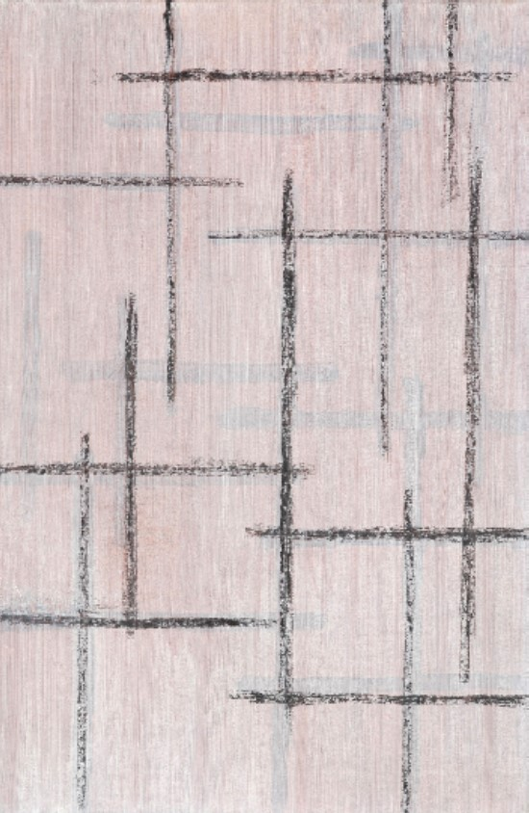

= FICHA TÉCNICA.-
+ AUTOR: FERNANDO SÁNCHEZ CALDERÓN.
+ TÍTULO: "Lacado en blanco”.
+ AÑO: 1994.
+ TÉCNICA: Mixta sobre lienzo.
+ MEDIDAS: 100 x 65 centímetros.
+ Firmado y fechado en el canto del cuadro.
+ Fechado y titulado al dorso.

